1. What is Linux, and how does it differ from other operating systems like Windows and macOS?

**LINUX**  هو نظام تشغيل مفتوح المصدر. يختلف عن **Windows** وmacOS في بعض النقاط منها.

* **المصدر** : **Linux** مفتوح المصدر، بينما و**Windows** و **macOS** مغلقان.
* **التكلفة**: **Linux** مجاني، و **Windows** يتطلب ترخيص، و **macOS** يأتي مع أجهزة أبل.
* **الأمان** : **Linux** آمن جدًا، **Windows** أكثر عرضة للفيروسات، و **macOS** آمن نسبيًا.
* **التخصيص**: **Linux** قابل للتخصيص بشكل كبير، بينما التخصيص محدود في و **Windows** و **macOS**

2. Name three popular Linux distributions and briefly describe one of them.

هناك العديد من توزيعات لينكس الشهيرة ونها التالي

1. **(Ubuntu)**
2. **(Fedora)**
3. **(Debian)**

**Ubuntu** تعتبر **Ubuntu** واحدة من أكثر توزيعات لينكس شهرة واستخدامًا. تم تطويرها بواسطة شركة (Canonical ) وتستهدف المستخدمين الجدد والمحترفين على حد سواء. تتميز **Ubuntu** بواجهة مستخدم سهلة

الاستخدام .

3. What is the root directory in Linux, and what is its significance?

الدليل الجذري في **Linux** والذي يُرمز له بالرمز / هو أعلى مستوى في هيكلية الملفات في النظام.

يحتوي على جميع الملفات والأدلة الأخرى في نظام التشغيل **Linux**.

يمكن اعتباره كجذر شجرة تتفرع منه جميع الفروع (الأدلة) والأوراق (الملفات).

**أهمية الدليل الجذري:**

1. **نقطة البداية:** كل الملفات والأدلة تبدأ من هنا، مما يجعل الوصول إليها سهلاً ومنظماً.
2. **الهيكلية الهرمية:** يضمن تنظيم الملفات بشكل هرمي، مما يسهل إدارة النظام.
3. **الملفات الأساسية :** تحتوي على الملفات الضرورية لتشغيل النظام مثل ملفات التكوين والبرامج الأساسية.

4. Explain the difference between an absolute path and a relative path in Linux.

**المسار المطلق:** هو المسار الذي يبدأ من الدليل الجذري /  ويحدد الموقع الكامل للملف أو الدليل.

**المسار النسبي:** هو المسار الذي يبدأ من الدليل الحالي الذي تعمل فيه.

5. What command would you use to update the package list on a Debian-based system?

لتحديث قائمة الحزم على نظام Debian نستخدم الأمر sodo apt update .

**Section 2: Basic Commands and Navigation**

6. Write the command to display the current working directory.

لعرض المجلد الحالي الذي أنت اكتب الأمر التالي . pwd } {

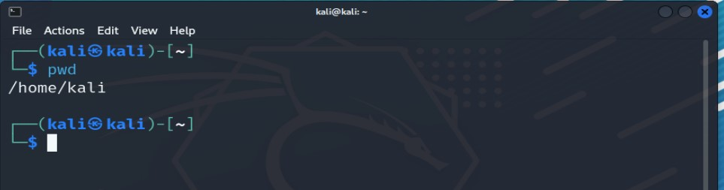

7. How do you change to the `/etc` directory from your current location?

لتغيير الملف الحالي إلى ملف  /etc اكتب الأمر cd /etc } {

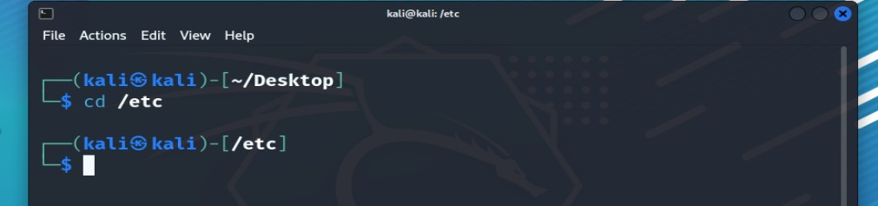

8. List the contents of the `/home` directory, including hidden files, in a detailed list format.

لعرض محتويات المجلد  /home أكتب الأمر } { ls -al /home

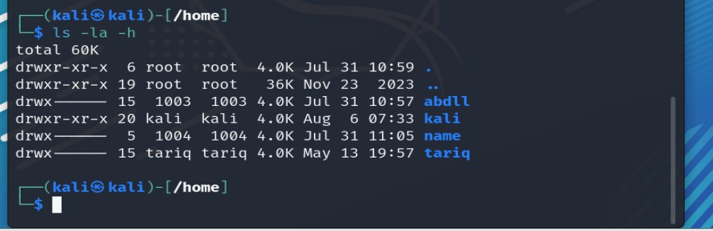

9. Explain the purpose of the `ls -l` command and what information it provides.

الأمر {ls -l}  في نظام لينكس يستخدم لعرض محتويات الملف الحالي بصيغة قائمة مفصلة. عند تنفيذ هذا الأمر،

ستحصل على معلومات تفصيلية حول كل ملف ومجلد .

1. **الأذونات**: تعرض الأذونات الخاصة بالملف أو المجلد (قراءة، كتابة، تنفيذ) لكل من المالك، المجموعة، والآخرين.
2. **عدد الروابط**: عدد الروابط الصلبة المرتبطة بالملف.
3. **المالك**: اسم المستخدم الذي يملك الملف أو المجلد.
4. **المجموعة**: اسم المجموعة التي تملك الملف أو المجلد.
5. **الحجم**: حجم الملف أو المجلد بالبايتات.
6. **تاريخ ووقت التعديل الأخير**: تاريخ ووقت آخر تعديل تم على الملف أو المجلد.
7. **الاسم**: اسم الملف أو المجلد.

10. What command can be used to return to your home directory from any location in the file system?

للعودة إلى المجلد الرئيسي أكتب الأمر . {**cd**} او الأمر {**cd** **~**}

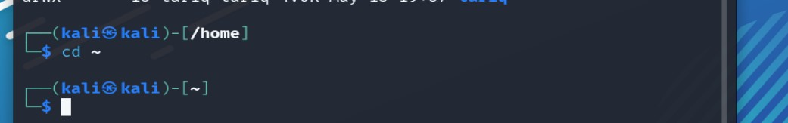

**Section 3: File Management**

11. Write the command to create an empty file named `testfile.txt`.

لإنشاء ملف فارغ باسم testfile.txt تكتب الأمر . { **touch** testfile.txt }

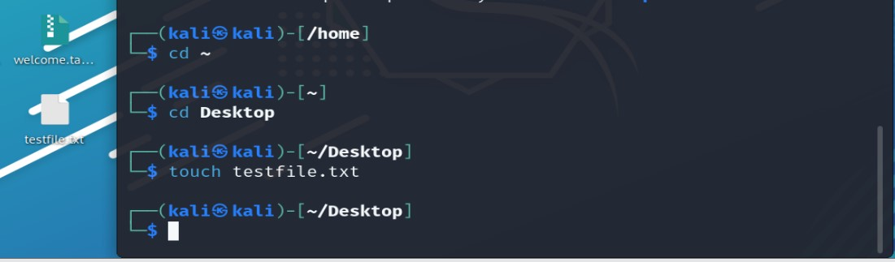

12. How do you create a directory named `testdir`?

لإنشاء مجلد جديد باسم testdir أكتب الأمر . { **mkdir** testdir }

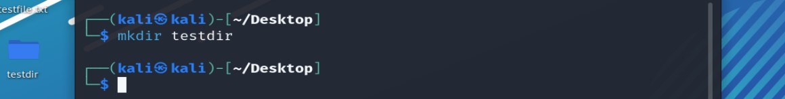

13. Write the command to copy `testfile.txt` to `backup_testfile.txt`.

لنسخ الملف  testfile.txt إلى ملف جديد باسم  backup_testfile.txt

أكتب الأمر التالي . { **cp** testfile.txt backup_testfile.txt }

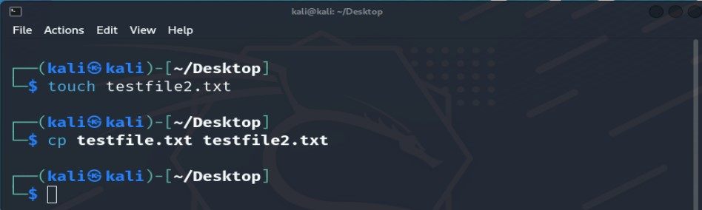

14. What command would you use to move (rename) `testfile.txt` to `newfile.txt`?

لإعادة تسمية الملف testfile.txt إلى newfile.txt

أكتب الأمر التالي { mv testfile.txt newfile.txt }

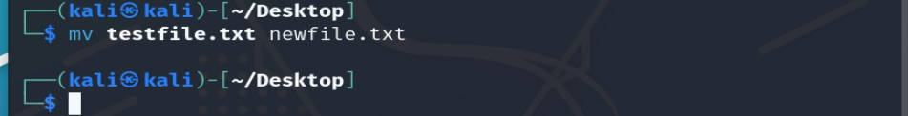

15. Write the command to remove the directory `testdir` and its contents.

لإزالة الدليل  testdir وجميع محتوياته  اكتب الأمر { rm **-**rtestdir }

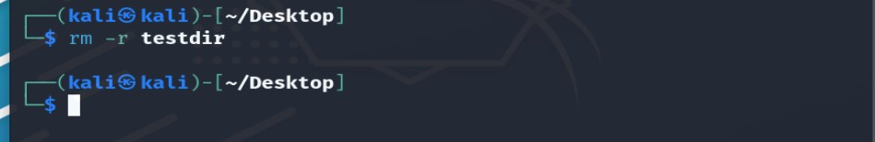

**Section 4: User and Group Management :**

16. How can you list all existing users on the system?

لعرض جميع المستخدمين أكتب الأمر التالي . {cat /etc/passwd}

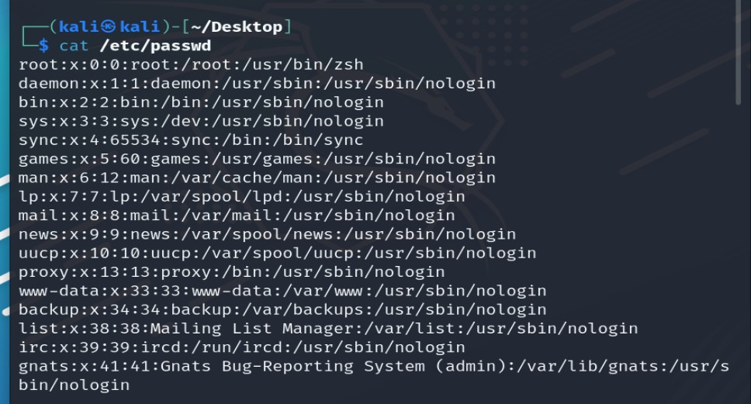

17. Write the command to create a new user with the username `newuser`.

لإنشاء مستخدم جديد باستخدام   newuser

أكتب الأمر التالي {**sudo** passwd newuser}

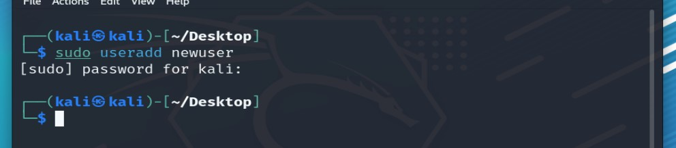

18. How do you create a new group named `newgroup`?

لإنشاء مجموعة جديدة باسم newgroup

أكتب الأمر التالي {**sudo** groupadd newgroup}

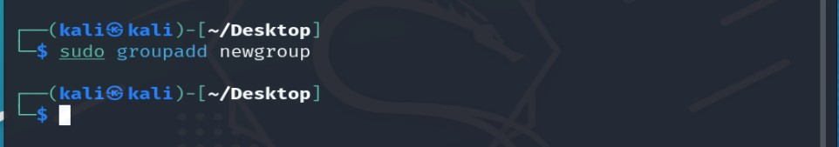

19. Write the command to add the user `newuser` to the group `newgroup`.

لكي أضيف المستخدم newuser  إلى المجموعة newgroup

أكتب الأمر التالي {**sudo** usermod -a G newgroup newuser}

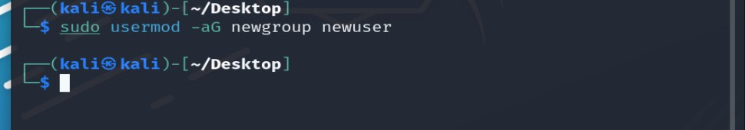

20. **What** command would you use to change the password for the user `newuser`?

لتغيير كلمة المرور للمستخدم newuser

أكتب الأمر التالي { **sudo** passwd newuser}

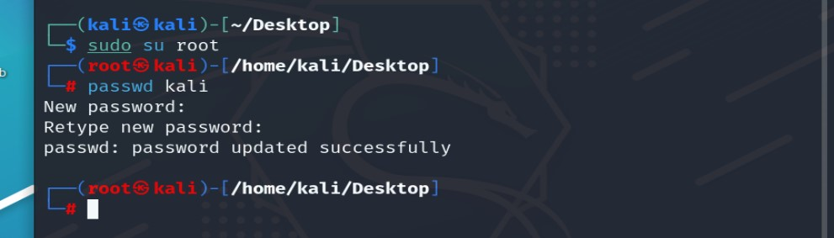

**Section 5: Practical Application**

21. Describe the steps you would take to install a Linux distribution on a virtual machine.

لتثبيت توزيعة Linux على جهاز افتراضي، يمكنك اتباع الخطوات التالية باستخدام برنامج VirtualBox:

أولاً قم بتثبيت تطبيق VirtualBox

ثانياً حمل ملف ISO لتوزيعة Linux:

أتخل إلى الموقع الرسمي لتوزيعة Linux التي ترغب في تثبيتها مثل Ubuntu),Fedora ,Debian)

ثم نزل ملف ISO الخاص بالتوزيعة.

ثالثاً أنشاء جاهز جديد في VirtualBox

اختار اسم للجهاز الجديد

ثم اختار نوع النظام Linux

ثم اختار نوع اصدار النظام 64-bit او 32-bit

ثم اختار كم تريد مساحة RAM

ثم اختار نوع القرص والحجم الذي تريد

رابعاً أعداد ملف **ISO**

اذهب الى الملفات واختار ملف ISO الذي نزلته

خامساً أبدا التثبيت

ضغط على Start ثم قم بتباع التعليمات وسيتم التثبيت بنجاح

22. If you are in the `/home/user` directory, what command would you use

to navigate to `/var/log`?

لتنقل من الملف  /home/user إلى الملف  /var/log

أكتب الأمر التالي { **cd** /var/log }

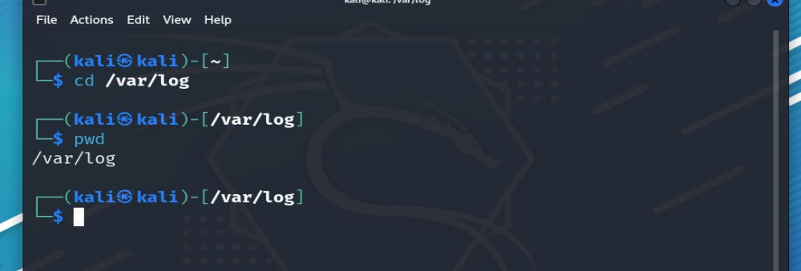

23. How do you display the contents of the current directory in a human-readable format?

لعرض محتويات الملف الحالي بتنسيق سهل القراءة على المستخدم

أكتب الأمر التالي {**ls** -lh}

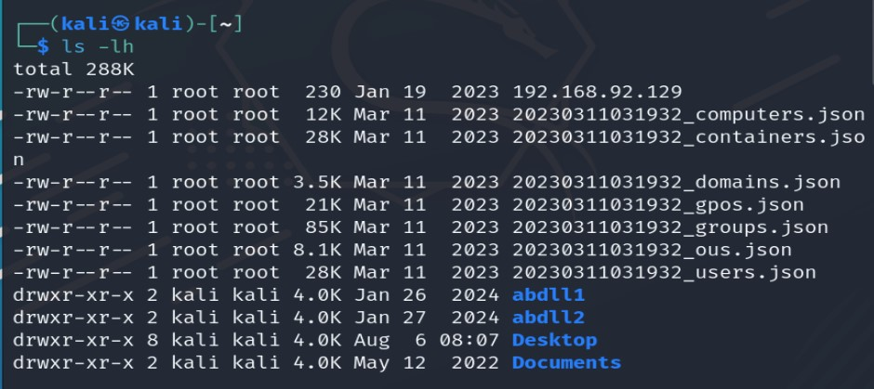

24. Explain what the following command does: `cp -r /home/user/docs /home/user/docs_backup`.

الأمر cp -r /home/user/docs /home/user/docs_backup يُستخدم لنسخ الملف

ومحتوياته بالكامل إلى موقع جديد.

أولاً: الأمر **cp** يقوم بنسخ الملفات والمجلدات

ثانياً : **-r** هو الخيار الذي يجعل الأمر يعمل بشكل تكراري الذي يجعله سينسخ جميع الملفات

والمجلدات الفرعية داخل الملف المحدد.

ثالثاً : /home/user/docs هو المسار إلى الملف الذي ترغب في نسخه.

رابعاً : /home/user/docs_backup هو المسار إلى الموقع الجديد الذي سيتم نسخ الملف ومحتوياته إلية .

25. What is the difference between the `rm` and `rm -r` commands?

الأمر **rm**  والأمر  **rm -r**يُستخدمان لحذف الملفات والمجلدات لاكن

الأمر **rm**  يحذف الملفات فقط ولا يستطيع حذف المجلدات إذا كانت تحتوي على ملفات أو مجلدات فرعية.

أما

الأمر **rm -r** يحذف المجلدات ومحتوياتها بالكامل و كل الملفات والمجلدات الفرعية لها .